
Περιγραφή σχεδιασμού ιστοτόπου
Του έργου YellowLight Game Lab std.

Ύστερα απο συζήτηση με τους αναλυτές της εταιρίας μας καταλήξαμε οτι ο πελάτης μας χρειάζεται έναν ιστότοπο που θα απαρτίζεται απο 6 κεντρικές σελίδες ο οποίες θα εχουν τα εξής κοινα χαρακτηριστικα
- Όλες οι σελίδες θα περιέχουν το λογότυπο της εταιρίας επάνω δεξία συνοδευόμενες απο το motto της εταιρίας αυτής
- Όλες οι σελίδες θα έχουν παρασκηνιακή εικόνα απο το καλύτερο VideoGame που έχει δημιουργήθεί απο την εταιρία μέχρι στιγμής
- Όλες οι σελίδες περιέχουν δυναμικό μενού πλοήγησης στην ιστοσελίδα
- Όλες οι σελίδες θα περιέχουν το κειμενο τους μέσα σε ενα γρί παρασκήνιο με απαλά άσπρα τελειώματα
- Όλες οι σελίδες θα περιέχουν κείμενο με γραμματοσειρά hussar bdobl web χρώματος άσπρου με μέγεθος 170px
Έτσι μπορούμε στο σημείο αυτό να παρουσιάσουμε ενα προσχέδιο της ιστοσελίδας με όλα τα κοινά μέρη έτσι ο πελάτης μας να μπορεί να αξιολογήσει την πρόοδο του έργου καθώς και να ελένξει για την πληρότητα των απαιτήσεων του

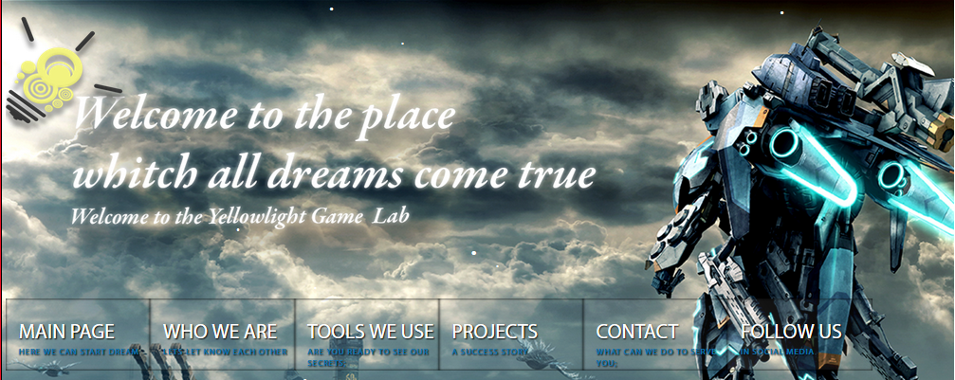
Η πλήρης ανάλυση της κάθε σελίδας
Η κάθε σελίδα θα πάρεχει την δυνατότητα ανακατεύθυνσης σε αλλές σελίδες οι οποίες θα είναι 6 και θα περιέχουν τις εξής πληροφορίες . Όσο αναφορά τα τεχνικά χαρακτηριστικά οι σελίδες θα ακολουθούν το κοινό πρότυπο που προαναφέρθηκε

  - Main Page→
Η κεντρική σελίδα η οποιά θα περιέχει όλα τα νέα της εταιρίας και τις νεες κυκλοφορίες των ανερχόμενων VideoGames καθώς και τις ημερομηνιές δημοσιευσής τους
Όταν λοιπόν πατάμε πάνω στο πλήκρο με την ένδειξη “MainPage” τότε ο φυλλομετρητής μας θα μας κατευθύνει στην σελίδα που προαναφέραμε, η οποία θα μοιάζει κάπώς έτσι , και θα περιέχει τις πληροφορίες που χρειαζόμαστε!
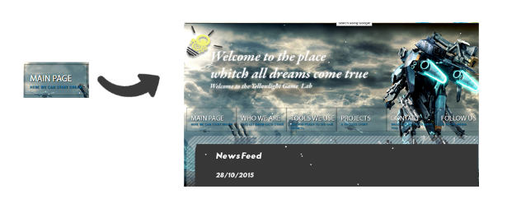
WhoWeAre → Η σελίδα αυτή θα παρούσιάζει τα μέλη-Developers της εταιρίας καθώς και ενα μικρό βιογραφικό τους . Αυτή η σελίδα θα παρέχεί διαφήμιση των προγραμματιστών αυτής για την δημιουργία καλύτερου κοινωνικού προφιλ
Όταν λοιπόν πατάμε πάνω στο πλήκρο με την ένδειξη “MainPage” τότε ο φυλλομετρητής μας θα μας κατευθύνει στην σελίδα που προαναφέραμε, η οποία θα μοιάζει κάπώς έτσι , και θα περιέχει τις πληροφορίες που χρειαζόμαστε!

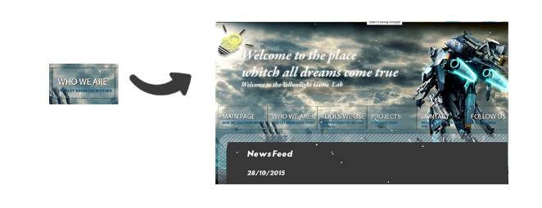
Tools We Use → Η σελίδα αυτή παρουσιάζει συνοπτικά τις τεχνικές και τα εργαλεία που χρησιμοποιεί η εταιρία για την δημιουργία των VideoGames . Η σελίδα αυτή αποσκοπεί την δημιουργία εμπιστευτικού χαρακτήρα για την εταιρία.
Όταν λοιπόν πατάμε πάνω στο πλήκρο με την ένδειξη “MainPage” τότε ο φυλλομετρητής μας θα μας κατευθύνει στην σελίδα που προαναφέραμε, η οποία θα μοιάζει κάπώς έτσι , και θα περιέχει τις πληροφορίες που χρειαζόμαστε!

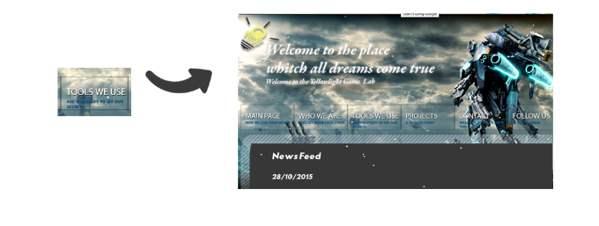
- Projects → Η σελίδα αυτή κάνει μια παρουσίαση των VideoGames που η εταιρία έχει σχεδιάσει , καθώς και δίνει την δυνατότητα στους πελάτες να προμηθευτούν το παιχνίδι της επιλογής τους πληρώνωντας κάποιο αντίτιμο . Τα παιχνίδια θα παρατίθενται σε ευθεία κεντρική και καθοδική στοίχηση μαζί αναγράφοντας την τιμή αγοράς τους .
Όταν λοιπόν πατάμε πάνω στο πλήκρο με την ένδειξη “MainPage” τότε ο φυλλομετρητής μας θα μας κατευθύνει στην σελίδα που προαναφέραμε, η οποία θα μοιάζει κάπώς έτσι , και θα περιέχει τις πληροφορίες που χρειαζόμαστε!

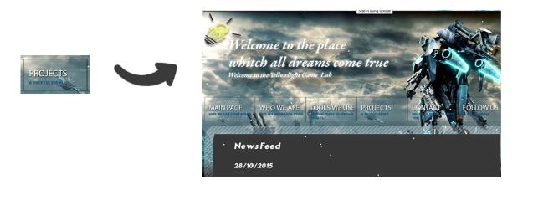
  - Contact → Η σελίδα αυτή θα περιέχει χρήσιμες πληροφορίες για την επικοινωνιά του πελάτη με την εταιρία , καθώς και για ανάθεση παραγγελιων.Παράλληλα θα υπάρχει μια φορμα (form) για αποστολη feedback
Όταν λοιπόν πατάμε πάνω στο πλήκρο με την ένδειξη “MainPage” τότε ο φυλλομετρητής μας θα μας κατευθύνει στην σελίδα που προαναφέραμε, η οποία θα μοιάζει κάπώς έτσι , και θα περιέχει τις πληροφορίες που χρειαζόμαστε!

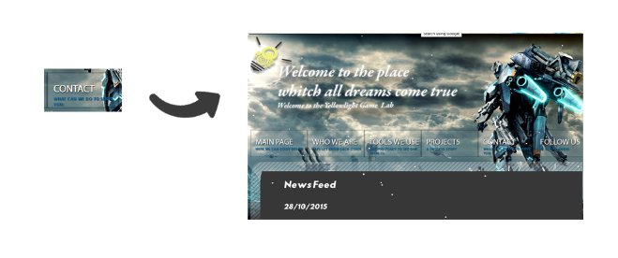

  - FollowUs→ Αυτή η σελίδα ανακατευθύνει τον χρήστη στο κοινωνικό δίκτυο της επιλόγής του με σκοπό την περαιτερώ διαφήμηση της εταιρίας και τον παρεχόμενων υπερεσιών της
Όταν λοιπόν πατάμε πάνω στο πλήκρο με την ένδειξη “MainPage” τότε ο φυλλομετρητής μας θα μας κατευθύνει στην σελίδα που προαναφέραμε, η οποία θα μοιάζει κάπώς έτσι , και θα περιέχει τις πληροφορίες που χρειαζόμαστε!
